Penerapan Metode LeanUX Pada Perancangan Pengalaman Pengguna Website Islamic Vibes
Fachry Wirawan Priyanto ª , Hari Setiaji, S.Kom., M.Eng.^{b}

ªUniversitas Islam Indonesia, Yogyakarta
^{b}Universitas Islam Indonesia, Yogyakarta

Informasi Artikel |  | ABSTRACT
Sejarah Artikel:  Diterima Redaksi: 00 Februari 00  Revisi Akhir: 00 Maret 00  Diterbitkan Online: 00 Juli 00  [Diisi oleh penerbit] |  | Islamic Vibes adalah sebuah sistem penyedia informasi dan edukasi haji dan umrah yang memiliki tujuan memudahkan agen/biro haji dalam menyediakan konten informasi dan edukasi mengenai haji dan umrah . Dikarenakan pandemi Covid-19 saat ini agen/biro haji dan umrah sering kesusahan untuk menyebarkan informasi dan edukasi kepada para jamaahnya maupun calon jamaah yang ingin mencari informasi. Hal ini mengakibatkan banyak jamaah/calon jamaah kesusahan dalam mendapatkan informasi terkini. Islamic Vibes diharapkan bisa meningkatkan kualitas dari agen/biro haji yang menggunakan sistem ini dan membantu pekerjaan agen/biro haji semaksimal mungkin. Metodologi yang digunakan adalah Lean UX dalam pembuatan user interface dan user experience. Lean UX menggabungkan dua metode sekaligus yaitu design thinking dan agile.  DOI: https://doi.org/10.25077/ (10 pt)
Kata Kunci
Lean ux, user experience, user interface
Korespondensi
Fachry Wirawan Priyanto,
Program Studi Informatika Fakultas Teknologi Industri,
Universitas Islam Indonesia
Jalan Kaliurang Km.14,5 Yogyakarta 55581
Email: 18523290@students.uii.ac.id

PENDAHULUAN
Setiap umat Islam mempunyai keinginan besar untuk melakukan ibadah yang sangat didambakan. Ibadah tersebut sudah ada pada Al-Qur’an dan juga disebutkan pada rukun islam, ibadah itu adalah haji dan umrah. Orang-orang yang mampu untuk melaksanakannya sangat dianjurkan untuk melaksanakan ibadah tersebut, namun tidak semua umat islam bisa melaksanakannya.
Beberapa kendala yang dialami adalah biaya yang cukup tinggi dan juga susahnya mencari agen travel yang bisa dipercaya. Kesulitan mencari agen travel yang terpercaya inilah yang sering terjadi di masyarakat. Banyak oknum yang melakukan penipuan dengan menjadi agen travel hanya untuk uang semata. Permasalahan lain yang dialami masyarakat yang ingin berangkat haji atau umrah adalah kesulitan dalam mendaftar ke agen-agen travel yang sekiranya sudah dipercaya oleh masyarakat umum.
Ada juga permasalahan yang dialami adalah kurangnya informasi dan edukasi yang disediakan oleh agen/biro haji dan umrah, beberapa informasi dapat ditemukan di internet, tetapi informasi tersebut banyak yang sulit dipahami dan minimnya media edukasi via video.
Beberapa agen travel mungkin sudah memiliki konten di halaman website mereka yang bisa diakses oleh calon jamaah haji atau umrah. Namun terkadang website tersebut susah untuk dipahami oleh calon jamaah. Dikarenakan tampilan website yang dimiliki agen travel tersebut sangat rumit dan tidak jelas. Kesulitan tersebut membuat calon jamaah lebih memilih untuk mendaftar secara langsung daripada melalui website.
Adanya sistem Islamic Vibes ini adalah untuk membantu para agen/biro haji dalam menyebarkan informasi dan edukasi ke para jamaah yang biasanya dilakukan secara konvensional menjadi digital. Konten-konten dapat tertata dengan rapi dan mudah dicari jika ada keperluan yang mencakup persyaratan atau hal lain terkait jamaah. Tidak hanya agen/biro haji, calon jamaah juga terbantu dalam mencari informasi yang dibutuhkan. Halaman konten akan lebih mudah dan lebih simpel supaya calon jamaah tidak merasa kesulitan. Sistem ini diharapkan bisa mempermudah proses bisnis yang ada pada agen/biro haji dan bisa dilakukan dengan sederhana. Salah satu masalah yang dihadapi dalam pengembangan sistem travel haji/umrah dalam segi UI/UX adalah tampilan yang masih tidak sesuai dengan apa yang diinginkan pengguna, yang mengakibatkan pengguna tidak menggunakan sistem tersebut. Penggunaan metode Lean UX dalam perancangan UI/UX sistem Islamic Vibes adalah untuk meningkatkan pengalaman pengguna dalam mengoperasikan sistem Islamic Vibes dan membuat UI yang lebih bisa dipahami oleh pengguna.

TINJAUAN PUSTAKA
  - User Interface (UI) dan User Experience (UX)
User Interface (UI) dan User Experience (UX) adalah dua hal yang berbeda. UI merupakan salah satu aspek pembuatan website yang berfokus pada tampilan, di sisi lain, UX adalah aspek lain yang berfokus pada pengalaman pengguna. Namun, sebuah UX tidak dapat dipisahkan dari UI karena UX dapat menjadi sebuah hal yang ditemukan di dalam UI itu sendiri[1].
User interface adalah sebuah visualisasi yang berinteraksi secara langsung dengan pengguna untuk mengoperasikan sebuah sistem. User interface memiliki beberapa komponen dan disetiap komponen memiliki fungsi yang penting dalam membuat user interface. Komponen tersebut adalah:
    - Tata letak
    - Warna
    - Tipografi
Desain tersebut berkaitan dengan bagaimana seorang user dapat membuat sebuah pengalaman di dalam penggunaan website tersebut. Hal ini dapat dilihat bahwa pengalaman setiap user di dalam melihat UI dan UX sebuah website akan memengaruhi bagaimana website tersebut dapat berjalan dengan lancar atau tidak hanya dengan melihat secara sekilas pada sebuah tampilan tersebut.
User Experience (UX) mengacu pada keseluruhan pengalaman yang terkait dengan persepsi (emosi dan pikiran), reaksi, dan perilaku yang dirasakan oleh pengguna melalui penggunaan sistem secara langsung maupun tidak langsung [2]. User experience design merupakan serangkaian keputusan yang mengarah kepada sebuah hasil yang berhasil dengan alat interaktif serta proses yang produktif. Proses dalam user experience design membutuhkan waktu yang cukup lama dan ada beberapa tahapan dalam pembuatannya.
    - Definisi produk
    - Riset
    - Analisis
    - Desain
    - Implementasi
    - Mengukur dan mengulang
  - Lean UX
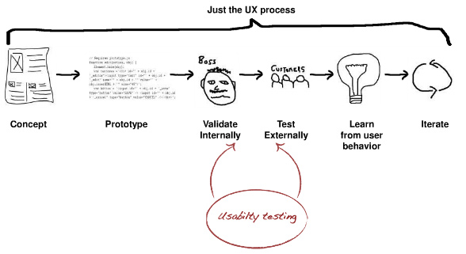
Gambar 1. Proses Lean UX
Lean UX merupakan perubahan dasar dalam membuat desain sebuah produk yang berbeda dengan metode lainnya. Kebanyakan orang menggunakan metode agile atau user centered design. Orang-orang yang sudah sering menggunakan metode agile atau user centered design tidak akan merasa kesulitan karena Lean UX memiliki beberapa kemiripan dengan dua metode tersebut. Tetapi Lean UX memperkenalkan beberapa hal baru yang tidak ditemukan di metode-metode yang lain [3].
Ada tiga pondasi yang menjadi dasar dari metode Lean UX ini dan harus diketahui terlebih dahulu [4].
    - Design Thinking
Design thinking menjadi peran penting dalam Lean UX karena memiliki posisi yang eksplisit pada beberapa aspek bisnis yang bisa dicapai dengan metode desain. Desainer diberikan izin dan preseden untuk bekerja diluar batasnya. Non-desainer juga didorong untuk menggunakan metode desain dalam menyelesaikan masalah yang sedang dihadapi. Tim juga didorong untuk berkolaborasi lintas peran dan mempertimbangkan desain produk dari perspektif holistik.
    - Agile Software Development
Agile memiliki fungsi untuk mengurangi perputaran waktu dan memberikan nilai kepada pengguna secara terus menerus. Nilai inti dari agile menjadi hati untuk metode Lean UX.
    - Lean Startup
Lean startup menggunakan perulangan umpan balik untuk meminimalisir risiko dan membuat tim lebih cepat dalam membangun dan lebih cepat untuk belajar.

KONSEP PERANCANGAN
Di dalam metodologi pembuatan lean UX, terdapat beberapa metode yang digunakan untuk memaksimalkan produk akhir dari sebuah website. Metode-metode tersebut adalah:
- Deklarasi Asumsi
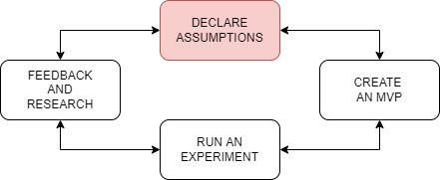
Gambar 2. Proses Lean UX, Deklarasi Asumsi.

- Pembuatan Asumsi
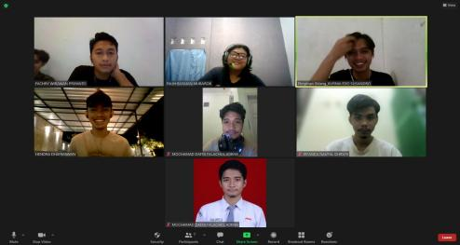
Gambar 3. Pembuatan Asumsi Bersama Team
Dalam tahap ini, penulis bersama team membuat beberapa asumsi untuk memecahkan sebuah masalah yang akan diangkat, kemudian penulis mengidentifikasi risiko dari asumsi tersebut, setelah asumsi di identifikasi dan mendapatkan hasil langkah selanjutnya yaitu menguji asumsi tersebut.
- Hipotesis
Pada langkah ini penulis membuat beberapa hipotesis untuk menjawab asumsi-asumsi yang sudah didapatkan sebelumnya. Disini hipotesis yang didapat kemudian dipecah mejadi beberapa bagian-bagian kecil, hal ini memudahkan penulis dalam melakukan pengujian hipotesis tersebut. Feedback dari pengujian hipotesis dapat berupa hasil kualitatif dan kuantitatif.
- Hasil
Saat hipotesis yang sebelumnya dilakukan pengujian, hal yang dicapai adalah hasil yang lebih spesifik. Namun pada metode ini tidak terlalu berfokus pada luaran seperti dokumen atau produk dan fitur yang dibuat.
- Persona
Penulis membuat persona untuk mewakili target pengguna pada sistem yang dibuat. Persona ini memudahkan penulis dalam mencari target pengguna yang cocok untuk menggunakan sistem atau produk yang dibuat.
- Fitur
Setelah memiliki daftar hasil yang didapat dari hipotesis sebelumnya, selanjutnya penulis akan memulai memikirkan terkait taktik, fitur, produk, dan layanan yang sesuai dengan yang diinginkan. Fitur yang dipilih merupakan fitur yang bisa mengarahkan perilaku pengguna sesuai dengan yang diinginkannya.

- MVPs dan Eksperimen

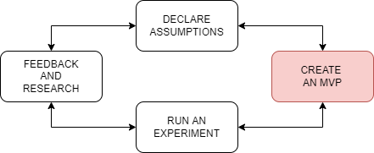
Gambar 4. Proses Lean UX membuat MVP.

Setelah melewati tahap deklarasi asumsi maka dibuatlah Minimum viable product (MVP). MVP sendiri merupakan sebuah produ dengan serangkaian fitur yang memenuhi kebutuhan dasar pengguna. Tahap ini sangat membantu penulis dalam melakukan tes pada asumsi pada asumsi yang dibuat sebelumnya. Kemudian penulis melakukan pembuatan prototipe pengalaman. Pembuatan prototipe tidak selalu langsung prototipe jadi yang sudah mirip dengan produk, disini penulis membuat prototipe sederhana yang mewakili asumsi-asumsi yang sebelumnya sudah didapatkan.

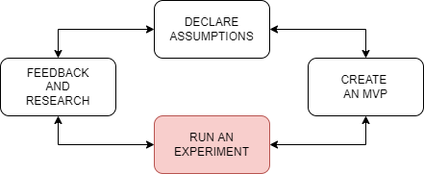
Gambar 5. Proses Lean UX melakukan eksperimen.

- Umpan Balik dan Penelitian.

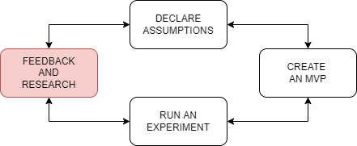
Gambar 6. Proses Lean UX timbal balik dan riset.

Setelah penulis meluncurkan produk atau fitur yang dibuat sudah dibuat, pelanggan pasti akan memberikan umpan balik secara konstan. Pelanggan akan memberitahu terkait kompetitor, pasar, bahkan tentang dirinya sendiri. Oleh karena itu ada dua cara bagi penulis untuk menampung umpan balik dari pelanggan.
- Pelayanan pelanggan
Pelayanan pelanggan dibutuhkan penulis untuk berbicara secara langsung kepada para pelanggan terkait permasalahan yang dialami oleh pelanggan. Penulis mendapatkan hasil pelayanan pelanggan menggunakan cara wawancara.
- Survei umpan balik
Disini penulis menggunakan beberapa cara untuk menampung pemikiran dari pelanggan. Beberapa opsi yang bisa digunakan yaitu formulir email sederhana, forum dukungan pelanggan, dan situs komunitas pihak ketiga.

HASIL DAN PEMBAHASAN
Pada proses pembuatan UI/UX sistem Islamic Vibes ini diharapkan dapat membantu dan mempermudah pengguna dalam menggunakan sistem ini. Hasil dari pembuatan UI/UX Islamic Vibes adalah prototype yang dikembangkan dengan metode Lean UX.
- Vision, Framing, dan Outcome
- Asumsi
Pada proses ini, penulis dan anggota team sudah membuat beberapa pertanyaan untuk mempermudah dalam mendapatkan asumsi. Kemudian tim melakukan diskusi untuk menjawab pertanyaan yang sudah dibuat penulis.

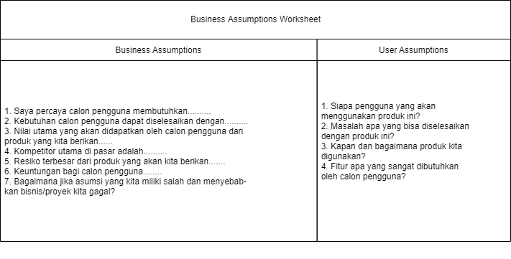
Gambar 7. Lembar Kerja Asumsi

Hasil yang didapatkan dari asumsi-asumsi yang sudah dirangkum adalah sebagai berikut:
- Calon pengguna membutuhkan sebuah sistem yang bisa mempermudah proses bisnis yang dilalui.
- Sistem yang dibuat harus sesuai dengan kebutuhan pengguna.
- Dapat digunakan dengan mudah, tidak memakan waktu yang lama, dan bisa dilakuka dimana saja merupakan nilai utama yang didapat oleh calon pengguna.
- Kompetitor yang sudah mendapatkan nama di bidang tour haji/umrah.
- Kurangnya pembaharuan pada isi konten akan mengakibatkan pengguna mencari di platform lain.
- Sistem yang mudah digunakan dibalut dengan tampilan yang mudah dipahami.
- Agen/biro dan juga calon jamaah/masyarakat yang akan menggunakan produk ini.
- Kesulitan dalam menyampaikan informasi yang dulunya dilakukan secara konvensional menjadi digital.
- Kapan dan dimanapun produk ini dapat digunakan.
- Fitur penting pada produk ini adalah lengkapnya konten dan konten yang disajikan selalu up to date (Terbaru).

- Hipotesis
Setelah penulis mendapatkan asumsi-asumsi yang dibutuhkan, langkah selanjutnya yaitu asumsi-asumsi tadi diuji dengan memberikan beberapa hipotesis. Hipotesis yang sudah dibuat akan membantu dalam proses kedepannya.
- Hasil
Pada proses ini, hasil yang sudah ditentukan oleh penulis meningkatkan prediksi dari kegunaan produk yang akan dihasilkan. Hasil ini sangat membantu dalam proses pembuatan tampilan yang akan dibuat.
- Persona
Dalam proses ini, penulis membuat sebuah persona yang nantinya akan membantu tim dalam mengetahui target/pasar yang akan dituju. Persona ini dibuat dengan cara Brainstrorming, kemudian setelah semua persona terkumpul akan diseleksi lagi sehingga mendapatkan persona yang mendekati target pasar yang akan dituju.
- Fitur
Setelah mendapatkan hasil yang sudah didapat dari proses-proses sebelumnya, penulis melakukan Brainstorming lagi untuk memikirkan fitur-fitur atau taktik yang nantinya akan dibuat pada sistem.

- Collaborative Design
Pada tahap ini, penulis mengumpulkan anggota untuk membuat sketsa desain secara bersama-sama. Desain studio dilakukan untuk memvisualisasikan solusi yang menyelesaikan masalah desain. Ada beberapa tahapan yang dilakukan setelah melakukan desain studio :
- Definisi dan kendala masalah
Pada tahap sebelumnya, penulis sudah mengumpulkan asumsi, hipotesis, persona, dan fitur. Pada proses ini, penulis menjelaskan kepada semua anggota terkait hal yang sudah didapatkan sebelumnya.
- Ide Individu
Penulis membagikan layar kepada tim untuk memilih persona yang sudah didapat sebelumnya. Anggota yang lain memilih persona dan permasalahan yang dihadapi lalu dibuat skesta kasar solusinya.
- Presentasi dan kritik
Proses ini dilakukan untuk menjelaskan hasil dari proses sebelumnya dan anggota lain memberikan kritikan atas solusi yang dibuat oleh anggota yang presentasi.
- Mengulang dan memperbaiki
Setelah presentasi, anggota melakukan perbaikan terhadap solusi yang sudah dikritik oleh anggota lain supaya solusi yang dibuat lebih baik lagi.
- Menyatukan ide
Proses ini menyatukan semua ide yang sudah di kritik dan perbaikan yang sudah dibuat pada proses sebelumnya.

- MVPs and Experiment
Di tahap ini penulis membuat sebuah desain tampilan yang akan dijadikan acuan dalam pembuatan prototipe dan sistem. Penulisan membuat desain tampilan berdasarkan data yang sudah dikumpulkan dari tahap-tahap sebelumnya.

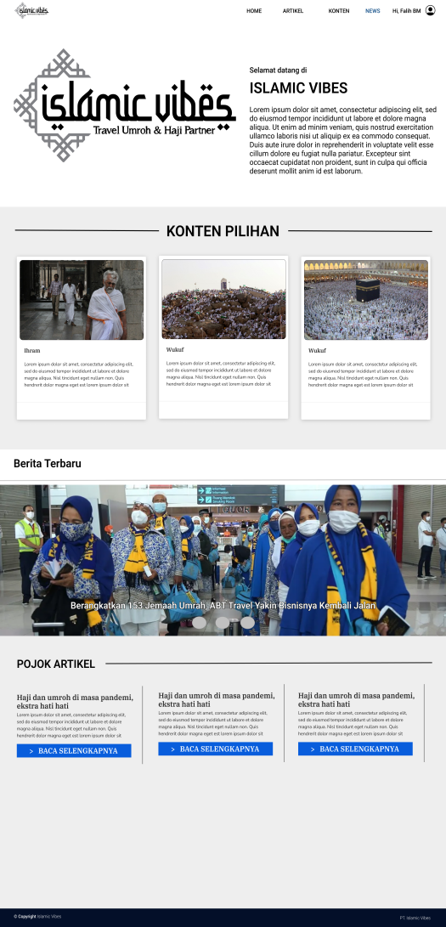
Gambar 8. Halaman Utama Islamic Vibes

Gambar diatas menampilkan desain halaman utama yang akan dijumpai oleh pengguna pada saat mengakses sistem Islamic Vibes. Pada halaman utama pengguna mendapatkan informasi seputar hot news yang ada.
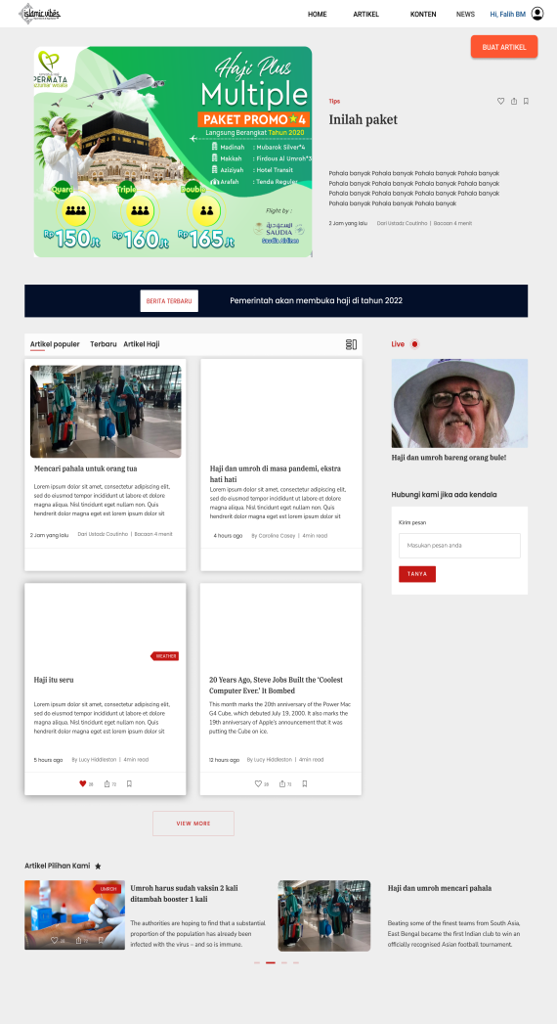
Gambar 9. Halaman Menu Artikel Islamic Vibes.

Gambar diatas menampilkan tampilan halaman sub menu artikel yang bisa diakses pengguna untuk melihat artikel-artikel mengenai haji dan umrah.

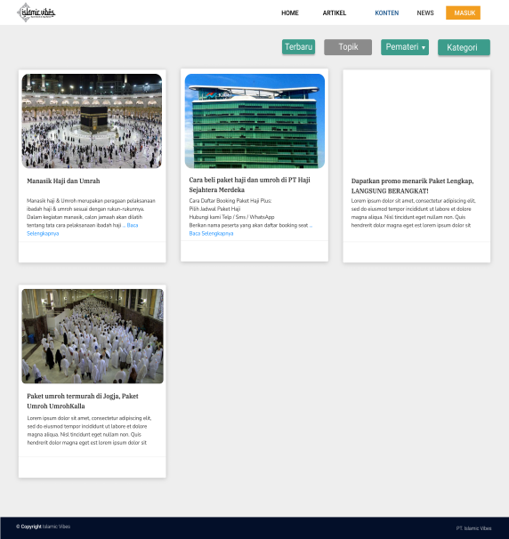
Gambar 10. Halaman Konten Islamic Vibes.

Gasmbar diatas menampilkan tampilan daftar konten/video mengenai tata cara dalam melaksanakan ibadah haji dan umrah.

Setelah desain tampilan dibuat, akan dilakukan pengujian kepada beberapa orang yang kemungkinan akan melaksanakan ibadah haji dan umrah, dan juga beberapa agen. Hal ini dilakukan untuk mengetahui apakah sudah sesuai dan dapat menjadi solusi dari permasalahan yang ada.

- Feedback and Research
Dalam melakukan pengujian, penulis membuat wadah untuk menampung hasil dari pengujian yang sudah dilakukan. Kemudia dari hasil pengujian yang sudah didapat sebelumnya, penulis akan mendapatkan feedback yang akan dijadikan referensi untuk melakukan pengembangan.

Setelah feedback didapatkan, akan dilakukan riset lebih lanjut untuk melihat apakah hipotesis yang sudah dibuat sebelumnya benar atau tidak.

KESIMPULAN DAN SARAN
Perancangan UI/UX untuk sistem Islamic Vibes memakai metode Lean UX. Alasan penggunaan metode ini adalah dengan dokumentasi yang minim, kolaborasi tim yang kuat, dan prosesnya yang iteratif dapat menghasilkan sebuah proyek yang sesuai dengan kebutuhan pelanggan, serta dapat diselesaikan dengan waktu yang lebih singkat.
Kemudian dalam pengembangan selanjutnya akan dibuat website secara real dengan menggunakan bahasa koding oleh tim hacker. Hasil jadi dari website tersebut bagi penulis merupakan project perintisan bisnis yang kemungkinan besar akan berpotensi ketika bisnis haji dan umrah dapat berjalan dengan normal setelah masa pandemi berakhir, Penulis terbuka atas saran dan kritik yang diberikan, hal itu akan membantu menjadikan perintisan bisnis Islamic Vibes menjadi lebih baik kedepannya.
DAFTAR PUSTAKA
- Gothelf, J. (2013). Lean UX: Applying lean principles to improve user experience. " O'Reilly Media, Inc."
- Kurniawan, N. A., & Suranto, B. (2021). Adopsi Metode Lean UX Untuk Perancangan Pengalaman Pengguna Aplikasi Startup Safir. AUTOMATA, 2(2).
- Adhipratama, Y. (2018). TA: Perancangan Antarmuka Pengguna dengan Metode Lean UX pada Website Hello Work Dinas Tenaga Kerja Kabupaten Pasuruan (Doctoral dissertation, Institut Bisnis dan Informatika Stikom Surabaya).
- Mauludi, M. R. (2016). Perancangan User Experience Aplikasi Belibun Menggunakan Metode Lean UX..

BIODATA PENULIS


Fachry Wirawan Priyanto, mahasiswa Program Studi Informatika Universitas Islam Indonesia, Yogyakarta. Angkatan 2018. Lahir di Purworejo, 20 Januari 2001.

